四选二实验项目
1、实验内容和要求：
利用理论课程部分所学知识，从以下四个任务中任选2个完成，不限制编程语言、平台和工具。
2、实验项目：
（1）基于Q学习理论，任意一个房间中放置一个智能体，并期望该智能体能够从该房间开始出发，直到走出楼栋（即到达目的房间5），编程实现其功能，要求有图形界面。
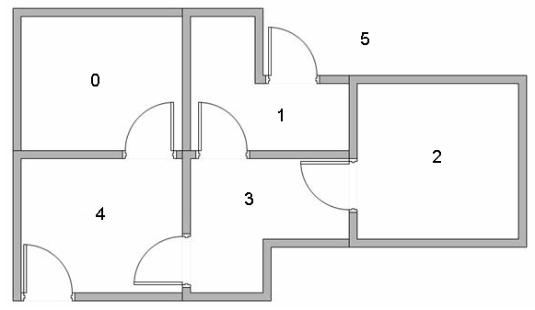
图一
（2）利用所学强化学习理论知识，自己设计一个迷宫（类似下图）并编程实现智能体走迷宫任务，即从start位置出发，到达goal位置。要求：迷宫大小和尺寸可以改变，障碍物个数和位置随机指定或生成，能带人机界面更好。
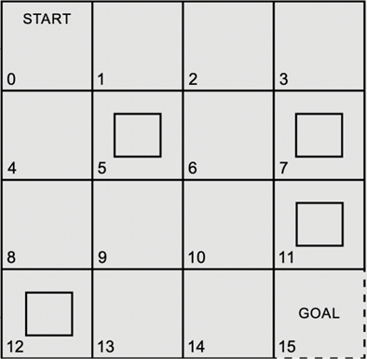
图二
（3）利用所学产生式系统理论知识，编程实现一个动物识别系统，即：完成识别虎、金钱豹、斑马、长颈鹿、鸵鸟、企鹅、信天翁七种动物的产生式系统软件设计与开发，要求有图形界面，能扩展到识别更多类别生物更好。
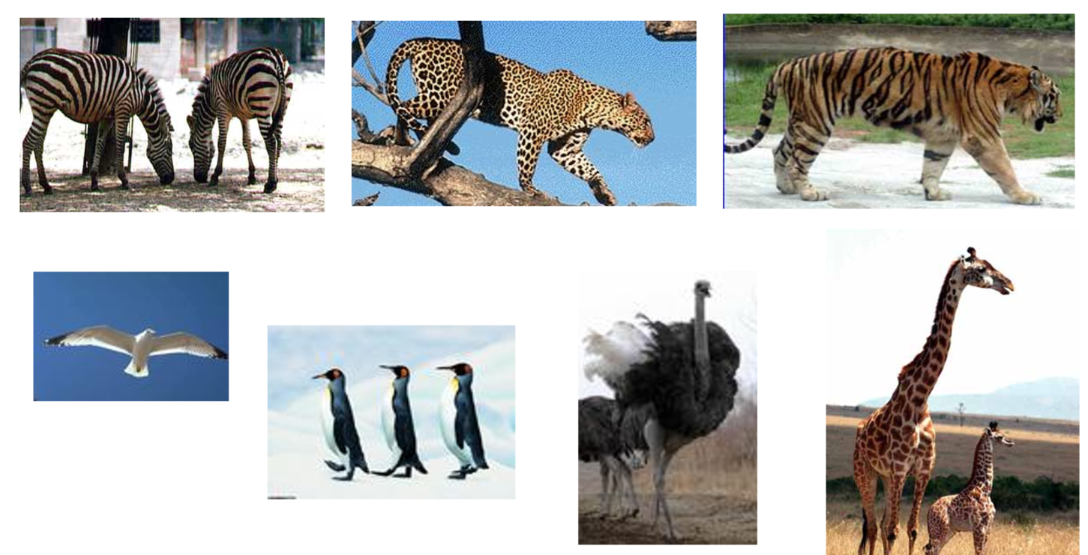
图三
（4）在AI studio平台中，利用基于ERNIE-5.0-thinking-preview、PaddleOCR-VL、ERNIE-Image-Turbo的学术海报自动生成应用Paper2Poster来实现功能：从学术论文（PDF/图片/文本）中自动提取关键信息，并生成专业的学术海报，包括完成文档解析、内容摘要、内容规划和海报生成，给出详细实现过程。

